RK 核心板设计重点说明

核心板说明
- DDR模板：
RV1126_RV1109_TEMPLATE_DDR3P216SD4_V10_20200901
（2）适用的平台：RV1126/RV1109；
（3）支持的DDR类型：支持最大14*11MM尺寸的DDR3颗粒
（4）最大支持容量：2GB
（5）板层：4Layer；
（6）贴片方式：DDR器件单面贴,其它器件双面贴；
（7）面积：34mm*36.4mm；

应用注意事项
（1）RK仿真此模板可以稳定运行的频率是1056M ；
（2）强烈建议客户不要私自改动DDR部分走线及器件摆放！客户项目中DDR部分走线若有改动，请参考RK硬件LAYOUT指南指导文件进行。完成后必须发给我们审核！
（3）要将我们发布参考图中DDR部分的原理图完全剪切进去，如果是复 制到自己的项目原理图中，一些电容等元器件编号会发生改变，这 样在Layout的 ECO过程中器件容易丢失；
（4）参考设计中滤波电容都不得随意移动及删除，这些电容是为了改善电源和信号质量；
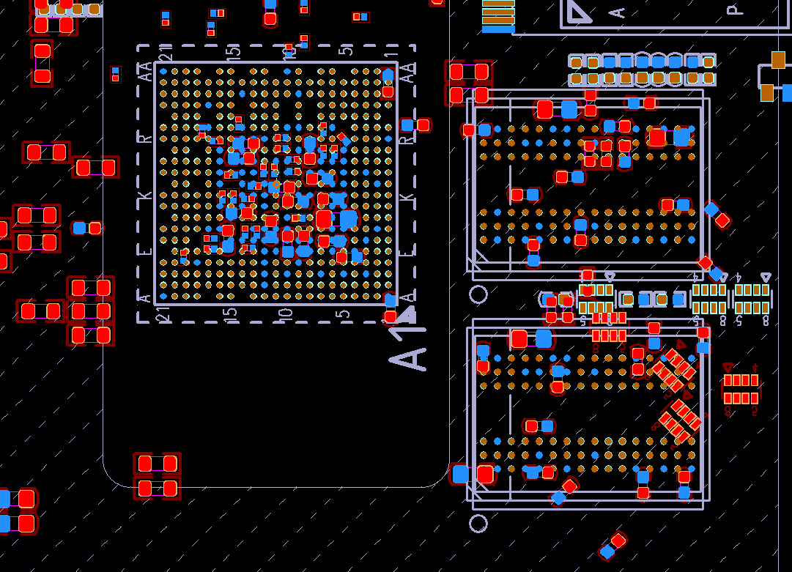

（5）叠层结构参考下图（如板厚有所不同，请缩减L2-L3层之间的厚度即可）：
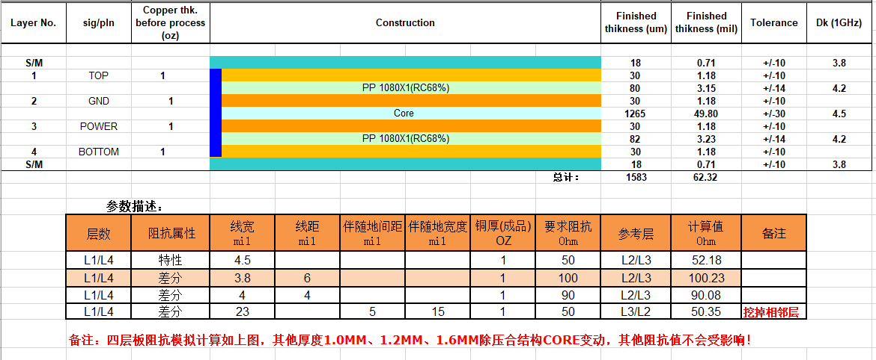

（6）保证铺铜的完整性，保证电源/地完整性，会直接影响DDR性能及 其提高DDR兼容性，按下图这种铺铜效果设计：
RK发布提供的参考设计铺铜效果，电源/地未被分割图:
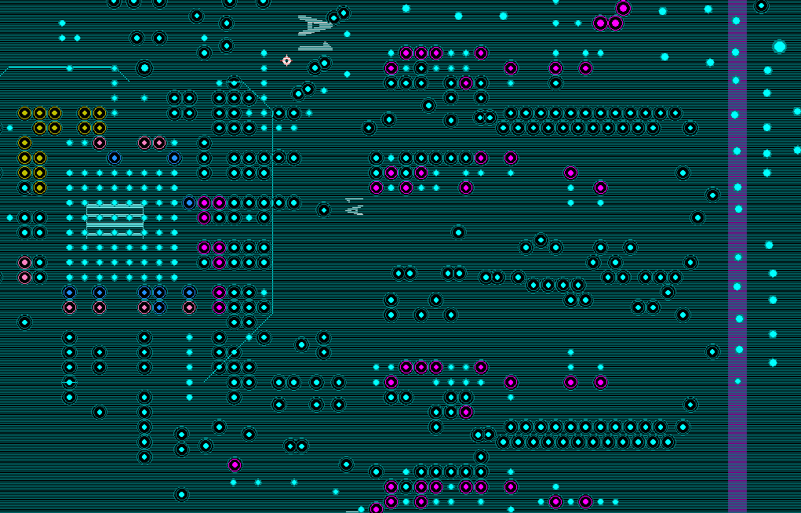

在实际客户项目中我们DDR模板铺铜效果和一些出现问题的设计的铺铜效果对比图。出现问题设计的铺铜效果，电源/地被分割。机器出现的现象为随机死机或重启。如下图：
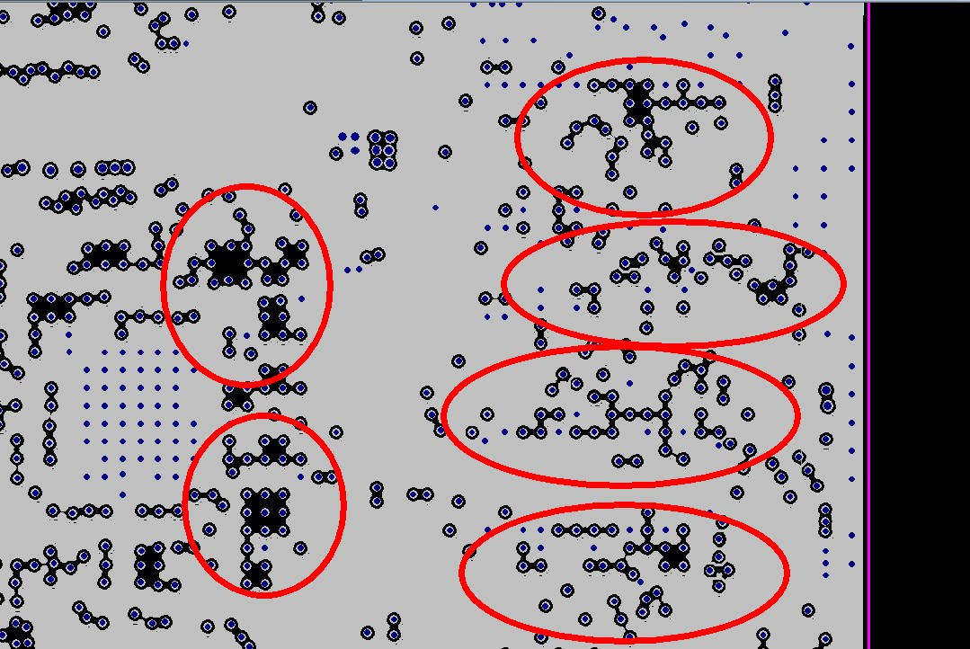

解决办法：
1. 把电源/地层设置属性为混合分割层就可以达到我们预期的铺铜效果
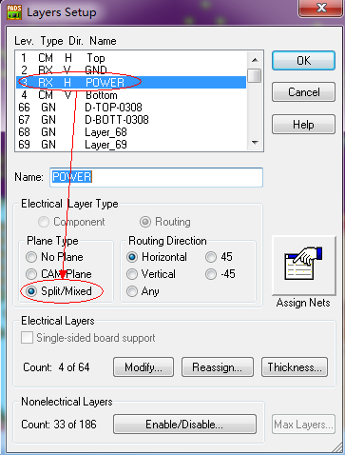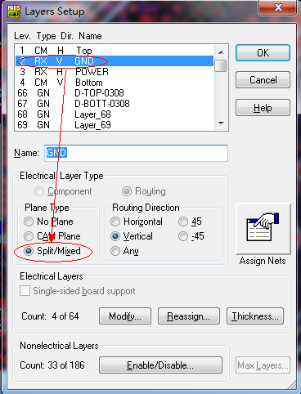
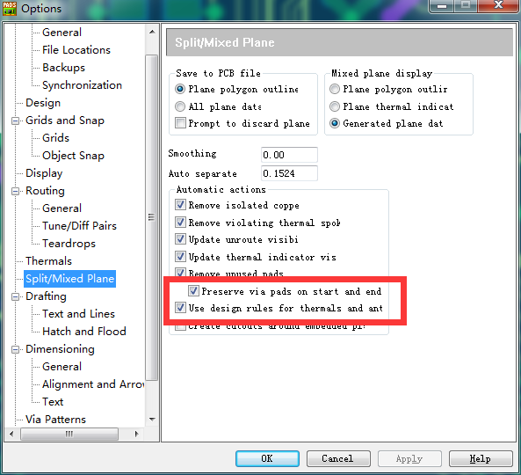
2. 确保信号线换层过孔均匀分布，两个过孔之间安全间距等于或大于0.7MM，采用0.2mm孔径，0.4mm孔盘的过孔
3.安全间距规则请按下图所示参数设置：
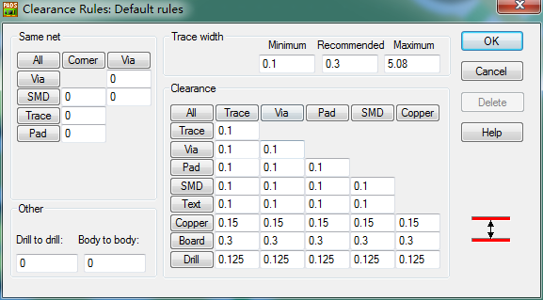
4 .铺铜线宽设置为4mils
5.所有DDR走线均需有完整参考面，且只能参考ＧＮＤ和ＶＣＣ＿ＤＤＲ平面

